**МІНІСТЕРСТВО ОСВІТИ І НАУКИ УКРАЇНИ НАЦІОНАЛЬНОМУ УНІВЕРСИТЕТІ “ЛЬВІВСЬКА ПОЛІТЕХНІКА”**

**Кафедра систем штучного інтелекту**

**Лабораторна робота №2**

з дисципліни

«Дискретна математика»

**Виконав:**

студент групи КН-113

Сеньків Максим

**Викладач:**

Мельникова Наталя Іванівна

Львів – 2019 р.

**Тема роботи:**

”Моделювання основних операцій для числових множин”

**Мета роботи:**

Ознайомитись на практиці із основними поняттями теорії множин, навчитись будувати діаграми Ейлера-Венна операції над множинами, використовувати закони алгебри множин, освоїти принцип включень-виключень для двох і трьох множин та комп’ютерне подання множин

**Теоретичні відомості:**

Основні поняття теорії множин. Операції над множинами

Множина – це сукупність об’єктів, які називають елементами. Кажуть, що множина А є підмножиною множини S (цей факт позначають A ⊂ S , де ⊂ – знак нестрогого включення), якщо кожен її елемент автоматично є елементом множини S. Досить часто при цьому кажуть, що множина А міститься в множині S.  
Якщо A ⊂ S і S не дорівнює A , то A називають власною (строгою, істинною)

підмножиною S (позначають A ⊂ S , де ⊂ – знак строгого включення).

Дві множини А та S називаються рівними, якщо вони складаються з однакових елементів. У цьому випадку пишуть А=S.

Якщо розглядувані множини є підмножинами деякої множини, то її

називають універсумом або універсальною множиною і позначають

літерою U (зауважимо, що універсальна множина існує не у всіх випадках). Множини як об’єкти можуть бути елементами інших множин, Множину, елементами якої є множини, інколи називають сімейством.

Множину, елементами якої є всі підмножини множини А і тільки вони (включно з порожньою множиною та самою множиною А), називають булеаном або множиною-степенем множини А і позначають P(A).

**Варіант № 11**

**Додаток 1:**

**1**. Для даних скінчених множин A = {1,2,3,4,5,6,7}, B={4, 5, 6, 7, 8, 9, 10}, C = {1,3,5,7,9} та універсуму U = {1,2,3,4,5,6,7,8,9,10} знайти множину, яку задано за допомогою операцій: а) A  B  C ; б) BC . Розв’язати, використовуючи комп’ютерне подання множин.

А = {1, 1, 1, 1, 1, 1, 1, 0, 0, 0}  
B = {0, 0, 0, 1, 1, 1, 1, 1, 1, 1}  
C = {1, 0, 1, 0, 1, 0, 1, 0, 1, 0}

**а)** A∩(B∪C)  
B∪C = {1, 0, 1, 1, 1, 1, 1, 1, 1, 1}  
A∩(B∪C) = {1, 0, 1, 1, 1, 1, 1, 0, 0, 0}

**б) ¬**B**∆¬**C  
**¬**B = {1, 1, 1, 0, 0, 0, 0, 0, 0, 0}  
**¬**C = {0, 1, 0, 1, 0, 1, 0, 1, 0, 1}  
**¬**B**∆¬**C = {1, 0, 1, 1, 0, 1, 0, 1, 0, 1}

**2**. На множинах задачі 1 побудувати булеан множини ¬СB A . Знайти його потужність.   
¬С = {2, 4, 6, 8, 10}

B = {4, 5, 6, 7, 8, 9, 10}  
¬С∆B = {2, 5, 7, 9}  
(¬С∆B) ∩A = {2, 5, 7}

|(¬С∆B) ∩A| = 3

P((¬С∆B) ∩A) = {{∅},{2}, {5}, {7}, {2,5}, {2,7}, {5,7}, {2,5,7}}

**3***.* Нехай маємо множини: N ‒ множина натуральних чисел, Z ‒ множина цілих чисел*, Q ‒* множина раціональних чисел, R ‒ множина дійсних чисел; А, В, С ‒ будь-які множини. Перевірити які твердження є вірними (в останній задачі у випадку невірного твердження достатньо навести контрприклад, якщо твердження вірне ‒ навести доведення):

**а)** {4, 5} ⊂ {{1}, 2, 3, 4, 5} – твердження вірне, тому що всі елементи першої множини містяться у другій множині.

**б)** N ∈ R – твердження вірне, тому що всі натуральні числа є дійсними.

**в)** (Q ∪ N) ⊂ N – твердження не вірне, тому що Q ⊄ N.

**г)** (Q\Z) ⊂ R – твердження вірне, тому що Q ⊂ R.

**д)** (𝐴⊂𝐵) ∩(𝐵⊂¬*С*)⇒𝐴 ∩ 𝐶=∅

Якщо (𝐴 ⊂ 𝐵) ∩ (𝐵 ⊂ ¬*С*), то очевидно, що 𝐴 ⊂ ¬*С*. Звідси 𝐴 ⊄ 𝐶, а отже 𝐴 ∩ 𝐶 = ∅.

**4**. Логічним методом довести тотожність:

A \ (B ∩C) = (A \ B) ∪ (A \ C).

A \ (B ∩C) = A∩¬ (B ∩C)= A∩( ¬B ∪¬C)

(A \ B) ∪ (A \ C) = (A∩¬B)∪(A∩¬С) = A∩( ¬B ∪¬C)

Отже тотожність доведено.

**5.** Зобразити на діаграмі Ейлера-Венна множину: BCA\CB.

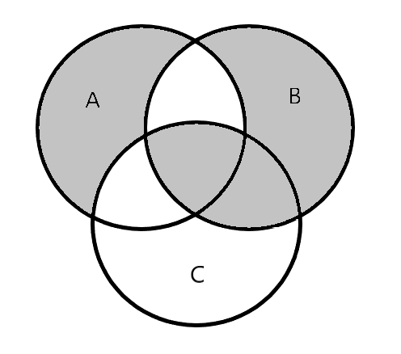

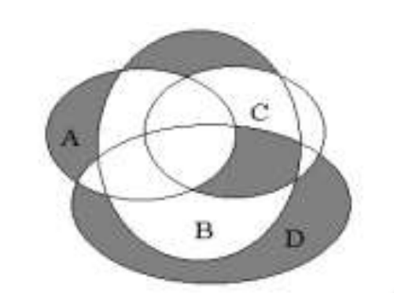**6.** Множину зображено на діаграмі. Записати її за допомогою операцій

$$(D\backslash (B∪A∪C))∪(A\backslash (B∪D))∪(B\backslash (A∪D∪C))∪((C∩B∩D)\backslash A)$$

**7.** Спростити вигляд множини, яка задана за допомогою операцій, застосовуючи закони алгебри множин (у відповідь множини можуть входити не більше одного разу): $\left(A∪B\right)∩ \overline{C}∪(\overline{A∩B}∩C)∪(A∩B∩C)$

$(\left(A∪B\right)∩ \overline{C})∪((\overline{A∩B})∩C)∪(A∩B∩C)$ = (дистрибутивність) =

= $(\left(A∪B\right)∩ \overline{C})∪(\left(\left(\overline{A∩B}\right)∪\left(A∩B\right)\right)∩C)$ =

= ($\left(\overline{A∩B}\right)∪\left(A∩B\right)=U(закон виключення третього)$, доповнення) =

= $(\left(A∪B\right)∩ \overline{C})∪(U∩C)$ = (тотожність) =

= $(\left(A∪B\right)∩ \overline{C})∪C$ = (різниця) =

= $(\left(A∪B\right)\backslash C)∪C$ = $A∪B∪C$

**8.** Розв’язати задачу

У групі 35 студентів. З них 20 вiдвiдують курси англійської мови, 11 німецької, а 10 студентів не вiдвiдують жодних курсів. Скiльки студентів вiдвiдують лише курси англійської мови?

|A| = 35; |B| = 20; |C| = 11; |D| = 10 **;**

|B $∪$ C| = A – D = 35 - 10 = 25

|B $∩$ C| = B + C - |B $∪$ C| = 20 +11 – 25 =6

|B\C| = B - |B $∩$ C| = 20 – 6 =14

**Додаток 2:**

Ввести з клавіатури множину дійсних чисел. Реалізувати операцію доповнення до цієї множини. Вивести на екран новоутворену множину. Побудувати булеан цієї множини. Знайти програмно його потужність.

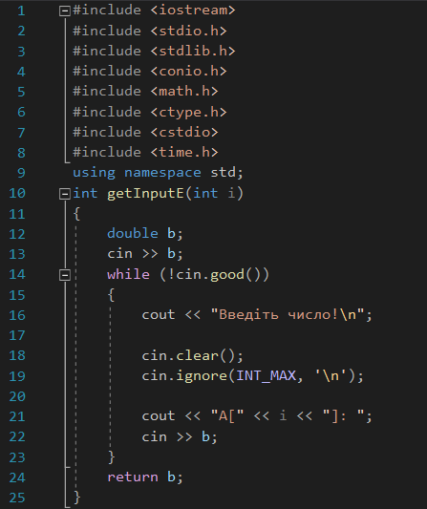

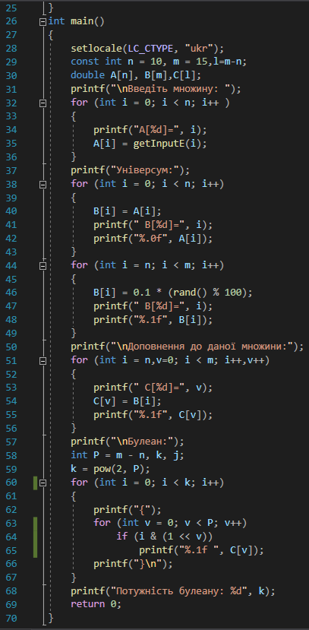

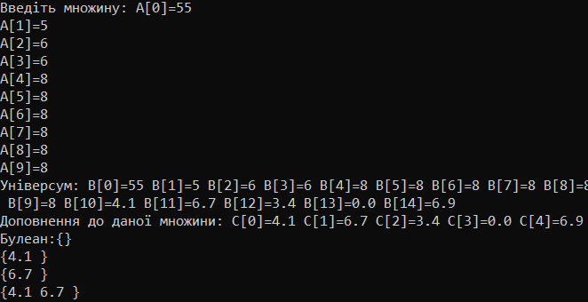**Виведення:**



**Висновок:**

Я ознайомився на практиці із основними поняттями теорії множин, навчився будувати діаграми Ейлера-Венна операції над множинами, використовувати закони алгебри множин, освоїв принцип включень-виключень для двох і трьох множин та комп’ютерне подання множин.